Материалы Энергетической стратегии России на период до 2020 года
Утверждена распоряжением Правительства Российской Федерации № 1234-р от 28 августа 2003 года

Приоритетами Энергетической стратегии являются:
- полное и надёжное обеспечение населения и экономики страны энергоресурсами по доступным и вместе с тем стимулирующим энергосбережение ценам, снижение рисков и недопущение развития кризисных ситуаций в энергообеспечении страны;
- снижение удельных затрат на производство и использование энергоресурсов за счёт рационализации их потребления, применения энергосберегающих технологий и оборудования, сокращения потерь при добыче, переработке, транспортировке и реализации продукции ТЭК;
- повышение финансовой устойчивости и эффективности использования потенциала энергетического сектора, рост производительности труда для обеспечения социально-экономического развития страны;
- минимизация техногенного воздействия энергетики на окружающую среду на основе применения экономических стимулов, совершенствования структуры производства, внедрения новых технологий добычи, переработки, транспортировки, реализации и потребления продукции.
Главным средством решения поставленных задач является формирование цивилизованного энергетического рынка и недискриминационных экономических взаимоотношений его субъектов между собой и с государством. При этом государство, ограничивая свои функции как хозяйствующего субъекта, усиливает свою роль в формировании рыночной инфраструктуры как регулятора рыночных взаимоотношений.

Прогнозный топливно-энергетический баланс России базируется на представленных прогнозных гипотезах социально-экономического развития страны и основных направлениях энергетической политики, предусматривает сбалансированность внутреннего спроса и экспортных поставок топливно-энергетических ресурсов с объемами их добычи, производства и импорта, а также смягчение сложившихся диспропорций, связанных с доминированием природного газа и малым удельным весом угля и нетопливных энергоресурсов (энергия атомных электростанций, возобновляемых источников энергии) в структуре потребления топливно-энергетических ресурсов в стране.
Прогнозный топливно-энергетический баланс России на период до 2030 года предусматривает:
снижение доли газа в потреблении первичных топливно-энергетических ресурсов с 52 процентов в 2005 году до 46 - 47 процентов к 2030 году;
увеличение доли нетопливных источников энергии в потреблении первичных топливно-энергетических ресурсов с 11 процентов до 13 - 14 процентов к 2030 году;
масштабное снижение удельной энергоемкости экономики и энергетики (в 2,1 - 2,3 раза) при незначительном росте внутреннего потребления (в 1,4 - 1,6 раза), экспорта (в 1,1 - 1,2 раза) и производства энергоресурсов (в 1,3 - 1,4 раза).
Индикаторы стратегического развития минерально-сырьевой базы топливно-энергетического комплекса на период до 2030 года приведены в приложении N 3.
Прогнозный топливно-энергетический баланс России на период до 2030 года приведен в приложении N 4.

Основными факторами, сдерживающими развитие комплекса, являются:
- высокая (более 50 процентов) степень износа основных фондов;
- ввод в действие новых производственных мощностей во всех отраслях ТЭК сократился за девяностые годы от 2 до 6 раз;
практика продления ресурса оборудования закладывает будущее отставание в эффективности производства. Наблюдается высокая аварийность оборудования, обусловленная низкой производственной дисциплиной персонала, недостатками управления, а также старением основных фондов. В связи с этим возрастает возможность возникновения аварийных ситуаций в энергетическом секторе;
сохраняющийся в отраслях комплекса (кроме нефтяной) дефицит инвестиционных ресурсов и их нерациональное использование. При высоком инвестиционном потенциале отраслей ТЭК приток в них внешних инвестиций составляет менее 13 процентов общего объема финансирования капитальных вложений. При этом 95 процентов указанных инвестиций приходится на нефтяную отрасль. В газовой промышленности и в электроэнергетике не создано условий для необходимого инвестиционного задела, в результате чего эти отрасли могут стать тормозом начавшегося экономического роста;
деформация соотношения цен на взаимозаменяемые энергоресурсы привела к отсутствию конкуренции между ними и структуре спроса, характеризующейся чрезмерной ориентацией на газ и снижением доли угля. Политика поддержания относительно низких цен на газ и электроэнергию в перспективе может иметь следствием нарастание дефицита соответствующих энергоресурсов в результате отсутствия экономических предпосылок для инвестирования в их производство и опережающего роста спроса;
несоответствие производственного потенциала ТЭК мировому научно-техническому уровню. Доля добычи нефти за счет современных методов воздействия на пласт и доля продукции нефтепереработки, получаемой по технологиям, повышающим качество продукции, низка. Энергетическое оборудование, используемое в газовой и электроэнергетической отраслях, неэкономично. В стране практически отсутствуют современные парогазовые установки, установки по очистке отходящих газов, крайне мало используются возобновляемые источники энергии, оборудование угольной промышленности устарело, недостаточно используется потенциал атомной энергетики;
отставание развития и объективный рост затрат на освоение перспективной сырьевой базы добычи углеводородов, и особенно в газовой отрасли;
отсутствие рыночной инфраструктуры и цивилизованного энергетического рынка. Не обеспечивается необходимая прозрачность хозяйственной деятельности субъектов естественных монополий, что негативно сказывается на качестве государственного регулирования их деятельности и на развитии конкуренции;
сохраняющаяся высокая нагрузка на окружающую среду. Несмотря на произошедшее за последнее десятилетие снижение добычи и производства топливно-энергетических ресурсов, отрицательное влияние ТЭК на окружающую среду остается высоким;
высокая зависимость нефтегазового сектора и, как следствие, доходов государства, от состояния и конъюнктуры мирового энергетического рынка. Наблюдается тенденция к дальнейшему повышению доли нефти и газа в структуре российского экспорта, вместе с тем недостаточно используется потенциал экспорта других энергоресурсов, в частности электроэнергии. Это свидетельствует о продолжающемся сужении экспортной специализации страны и отражает отсталую структуру всей экономики России;
отсутствие развитого и стабильного законодательства, учитывающего в полной мере специфику функционирования предприятий ТЭК.
Индикаторы энергетической безопасности
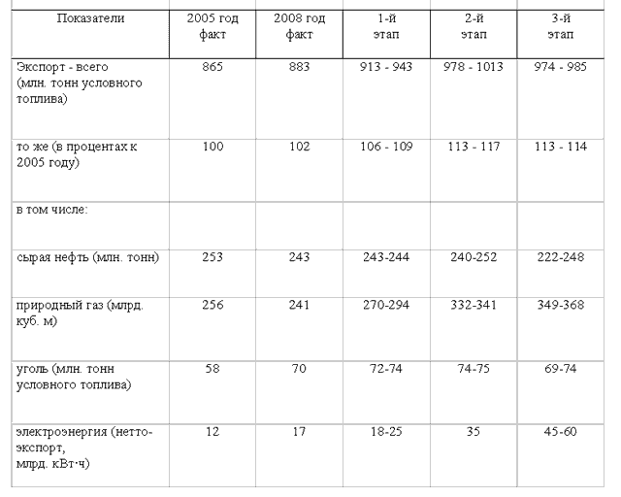

Индикаторы энергетической эффективности экономики
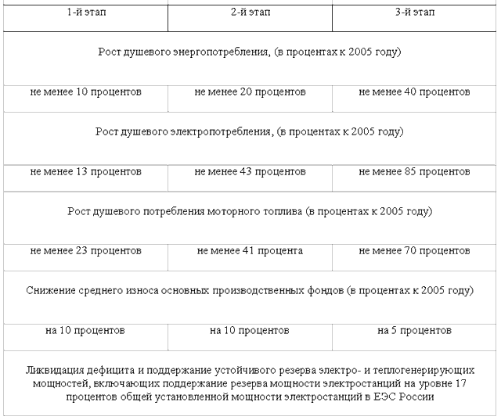
Индикаторы экономической и бюджетной эффективности энергетики
1-й этап | 2-й этап | 3-й этап
Создание динамически устойчивой и предсказуемой институционально-правовой среды функционирования энергетического сектора
Гармонизация соотношения вклада ТЭК в налоговые поступления в бюджетную систему страны и в общий объем инвестиций в основной капитал, обеспечивающая финансово-экономическую устойчивость предприятий ТЭК при выполнении ими своих бюджетных обязательств

Индикаторы экологической безопасности энергетики
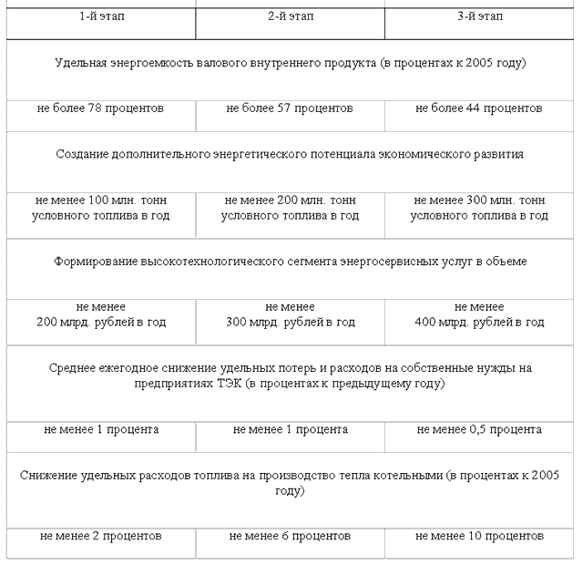

Приложение N 3
к Энергетической стратегии России на период до 2030 года
Индикаторы стратегического развития минерально-сырьевой базы
топливно-энергетического комплекса на период до 2030 года
Индикаторы/направления | 1-й этап | 2-й этап | 3-й этап
Прирост запасов нефти (млн. тонн)
Российская Федерация – всего | 1854 | 5597 | 5122
в том числе: | -- | -- | --
Западно-Сибирская провинция | 1205 | 2500 | 2500
Восточная Сибирь | 165 | 1200 | 1200
Европейский Север | 91 | 330 | 200
Прирост запасов природного газа (млрд. куб. м)
Российская Федерация – всего | 4100 | 5400 | 6500
в том числе: | -- | -- | --
Западная Сибирь | 1200 | 2100 | 3000
Восточная Сибирь | 480 | 1400 | 1200
моря России | 350 | 1700 | 2000
Объемы глубокого бурения (тыс. метров)
Российская Федерация - всего | 7350 | 24100 | 39850
в том числе: | -- | -- | --
Западная Сибирь | 3300 | 12250 | 2300
Тимано-Печорская провинция | 700 | 1600 | 1800
Восточная Сибирь | 1250 | 3300 | 6100
моря России | 850 | 2150 | 3200
Объемы сейсморазведки (тыс. км)
Российская Федерация - всего | 730 | 1180 | 1500
в том числе: | -- | -- | --
Западная Сибирь | 240 | 350 | 500
Восточная Сибирь | 190 | 270 | 350
моря России | 180 | 350 | 500
Прирост запасов угля (процентов)
Среднегодовые темпы роста балансовых запасов | 0,5 - 0,8 | 1 - 1,5 | 2 - 3
Доля балансовых запасов угля, экономически эффективных для извлечения согласно мировым стандартам | 48 - 50 | 55 - 58 | 60 - 65
Прирост запасов и ресурсов урана
Обеспечение прироста запасов к 2030 году в объеме (тыс. тонн): С¹ - 150, С₂ - 300; прогнозных ресурсов - Р¹ - 1200, Р² - 2000, Р³ - 1700

Индикаторы стратегического развития нефтяного комплекса на период до 2030 года
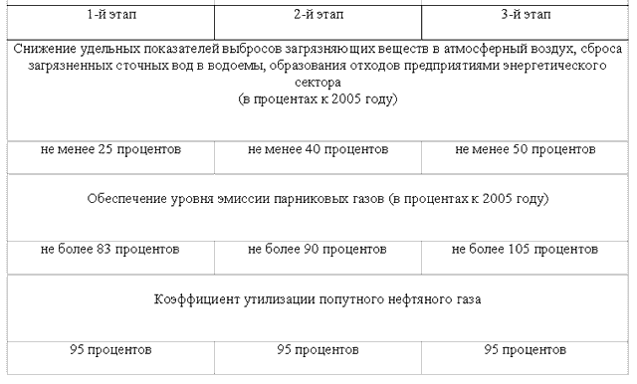
Индикаторы стратегического развития газовой промышленности на период до 2030 года
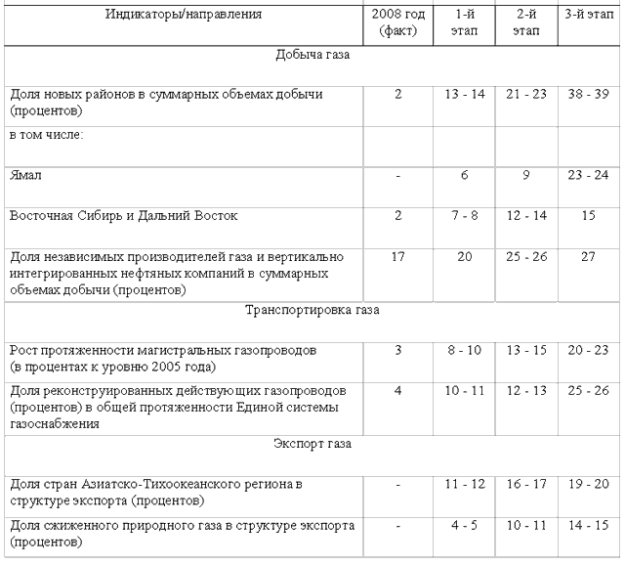
Индикаторы стратегического развития угольной промышленности на период до 2030 года
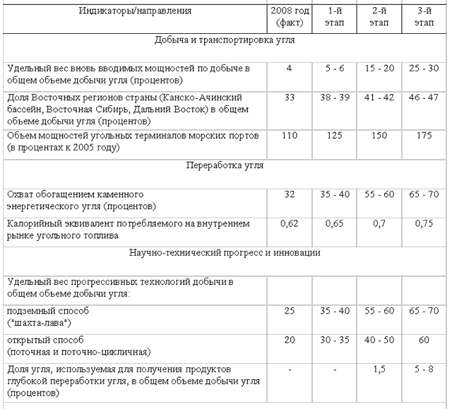

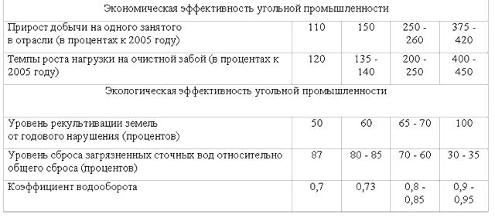

Индикаторы стратегического развития электроэнергетики на период до 2030 года
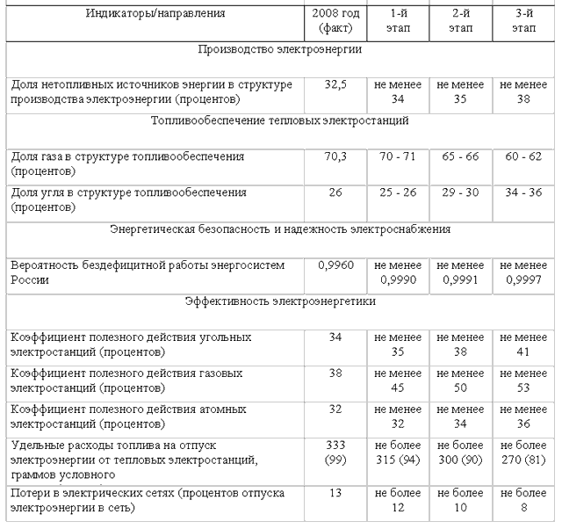

Индикаторы стратегического развития теплоснабжения на период до 2030 года
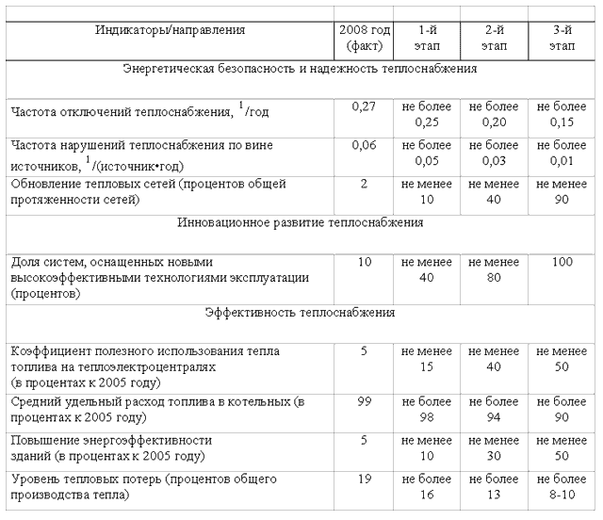

Приложение N 4
к Энергетической стратегии России на период до 2030 года
Прогнозный топливно-энергетический баланс России на период до 2030 года
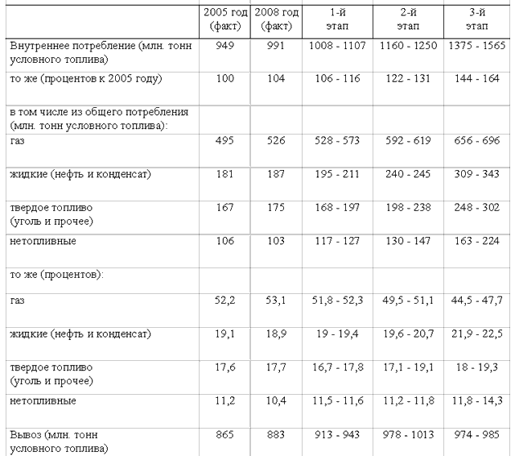
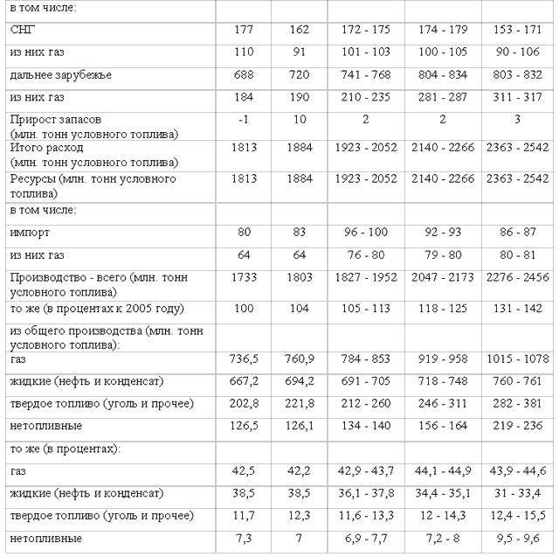

Прогноз поэтапного развития добычи нефти на период до 2030 года
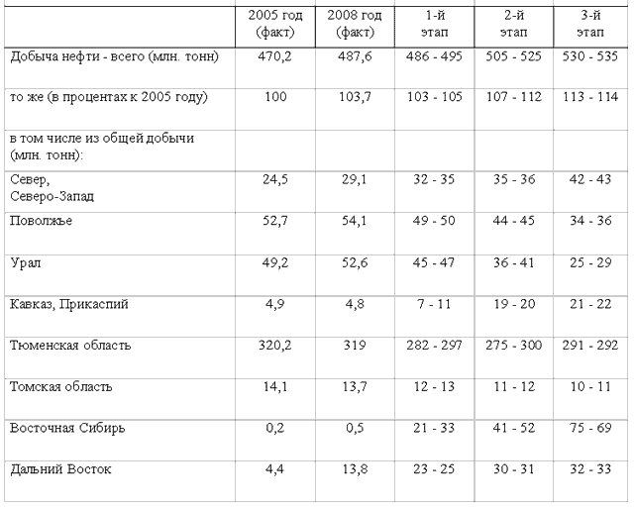
Прогноз поэтапного развития переработки нефти и производства
основных нефтепродуктов на период до 2030 года
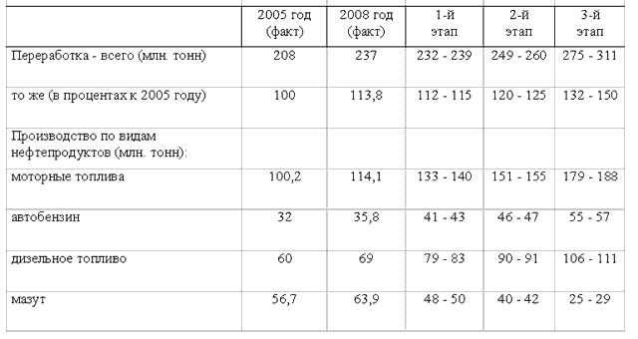

Прогноз потребности в капитальных вложениях для развития
нефтяного комплекса на период до 2030 года
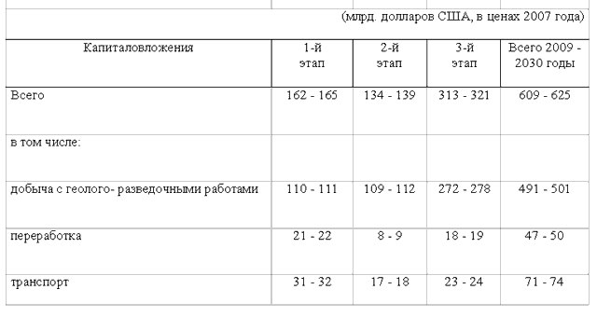
Прогноз поэтапного развития добычи газа на период до 2030 года
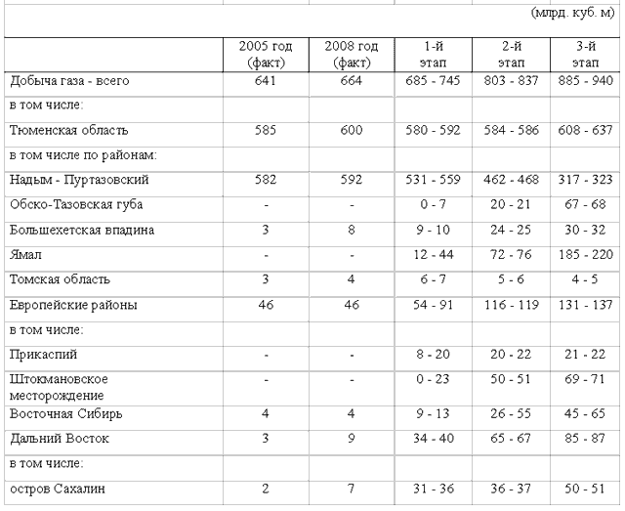

Прогноз потребности в капитальных вложениях для развития
газовой промышленности на период до 2030 года
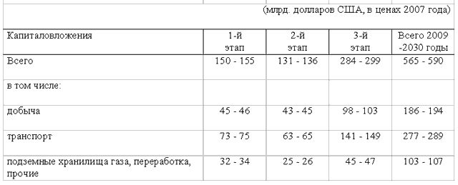
Прогноз поэтапного развития добычи угля на период до 2030 года
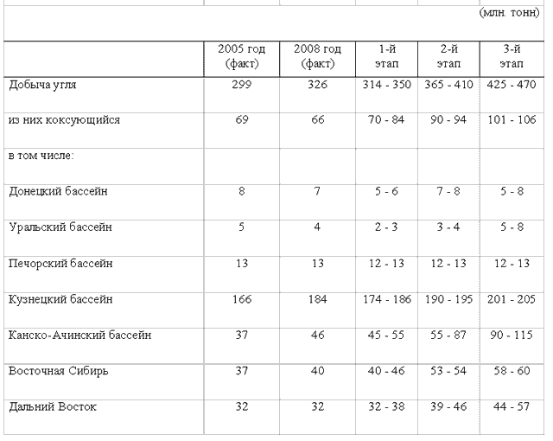

Прогноз поэтапного развития производства электроэнергии на период до 2030 года
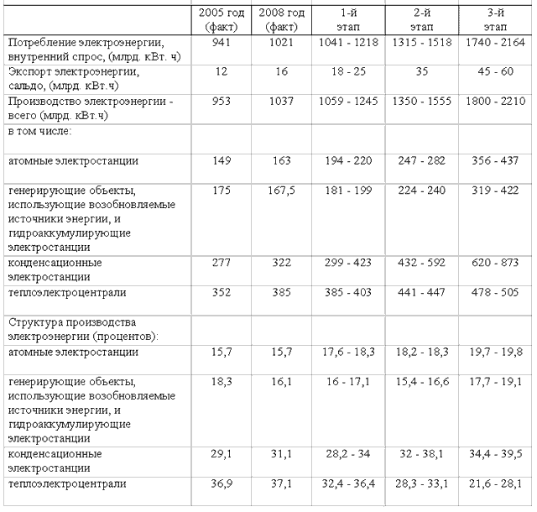
Прогноз поэтапного изменения установленной мощности электростанций России
по видам генерации на период до 2030 года
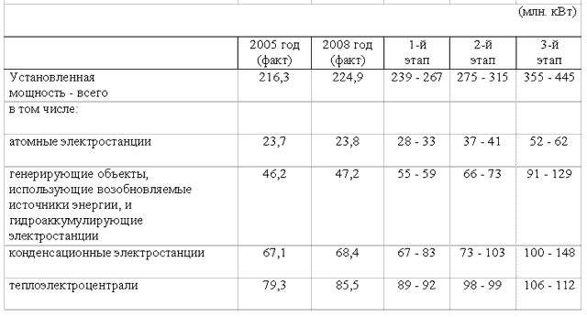
Прогноз потребности тепловых электростанций в топливе на период до 2030 года
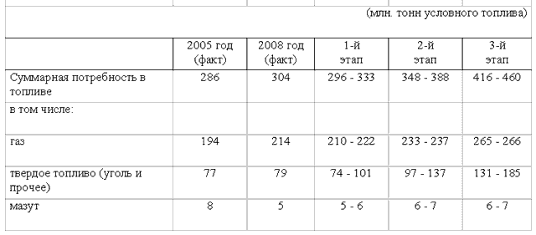
Прогноз капитальных вложений, необходимых для развития
электроэнергетики России на период до 2030 года
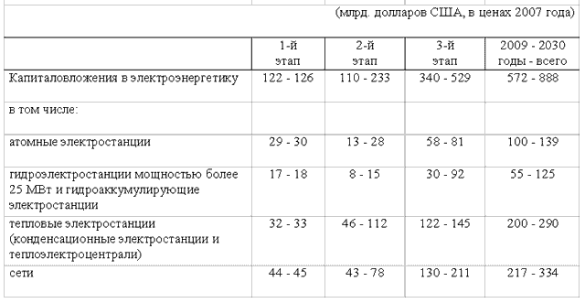

Прогноз поэтапного изменения сводного баланса тепла России
на период до 2030 года
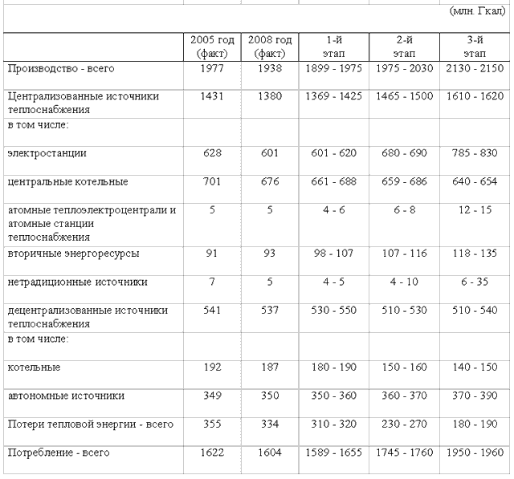

Прогноз необходимых инвестиций в развитие топливно-энергетического комплекса
и энергоснабжение экономики России на период до 2030 года
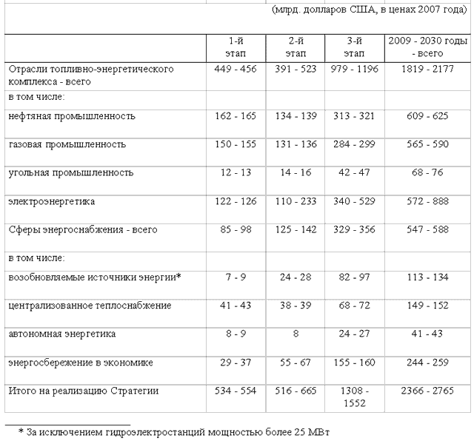

Сопоставление базовых диапазонов прогнозных оценок Стратегии с прогнозными
оценками альтернативного инновационного сценария с более ускоренным
ростом энергоэффективности экономики и экологической направленностью
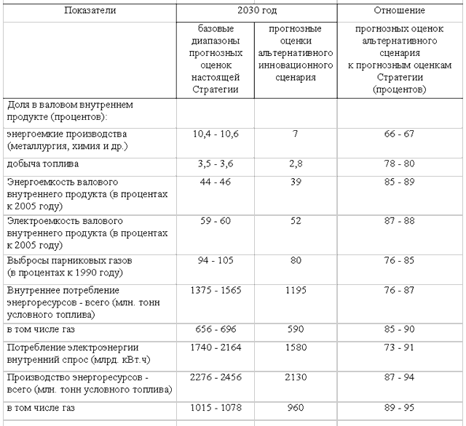
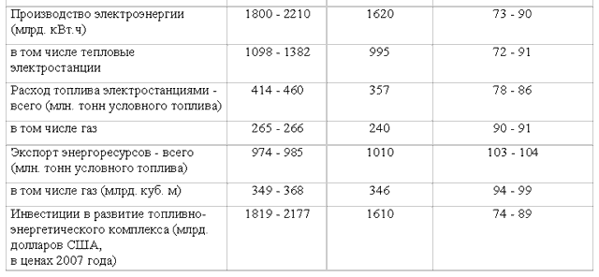

Приложение N 5
к Энергетической стратегии
России на период до 2030 года
Сводный план ("дорожная карта") мероприятий государственной
энергетической политики на период до 2030 года,
обеспечивающих реализацию настоящей Стратегии
1-й этап | 2-й этап | 3-й этап
Недропользование и управление государственным фондом недр
1. Повышение активности геологического освоения новых территорий и акваторий
Повышение степени влияния государственных институтов на формирование и реализацию программ геологоразведки перспективных территорий и акваторий (континентального шельфа). Разработка и введение специального налогового режима при освоении запасов континентального шельфа России | Государственная поддержка геолого-разведочных работ перспективных территорий на основе прямого государственного участия; предоставление государственных гарантий недропользователям; предоставление налоговых каникул на срок проектной окупаемости вложенных инвестиций, а также инвестиционного налогового кредита | Увеличение прироста запасов на новых территориях и акваториях в структуре воспроизводства минерально-сырьевой базы. Доведение доли континентального шельфа в воспроизводстве запасов: по нефти до уровня не менее 10 - 15 процентов; по газу до уровня не менее 20 - 25 процентов
2. Стимулирование привлечения частных инвестиций в геолого-разведочные работы и недропользование
Устранение избыточных административных барьеров при проведении геолого-разведочных работ на основе введения типовых проектов недропользования и уменьшения количества государственных экспертиз | Внедрение рентной системы налогообложения недропользователей, осуществляющих геолого-разведочные работы | Развитие частно-государственного партнерства в недропользовании
Стабилизация налоговой политики в сфере недропользования и формирование условий для перехода к рентной системе налогообложения недропользователей. Обеспечение прав как владельца недр, так и недропользователя, включая введение прозрачной системы санкций за нарушение лицензионных соглашений | Обеспечение соотношения ежегодного прироста разведанных запасов топливно-энергетических ресурсов в результате проведения геолого-разведочных работ и ежегодного объема добычи по основным видам топливно-энергетических ресурсов (нефть, газ, уголь, уран) >1 | Устойчивый (не менее чем двукратный за период) рост объемов частных инвестиций в недропользование и проведение геолого-разведочных работ (доля частных инвестиций в проведение геолого-разведочных работ - не менее 80 процентов)
3. Стимулирование эффективного недропользования на основе полного и комплексного извлечения углеводородного сырья из недр
Создание национального реестра топливно-энергетических ресурсов на основе гармонизации российской и международной классификации запасов топливно-энергетических ресурсов. Совершенствование механизмов государственного контроля за выполнением условий лицензионных соглашений, обеспечение учета вероятностного характера оценки запасов и возможности ее корректировки с целью максимально рациональной эксплуатации месторождений. Совершенствование налогового законодательства, стимулирующего полное и комплексное извлечение углеводородного сырья. Разработка и внедрение единых принципов управления месторождениями топливно-энергетических ресурсов на всех стадиях: от поиска топливно-энергетических ресурсов до начала выполнения работ по консервации или ликвидации месторождения в связи с достижением максимально возможного коэффициента извлечения углеводородов при существующем технико-технологическом уровне методов разработки. | Государственная поддержка внедрения новых инновационных технологий добычи углеводородов, повышающих коэффициент извлечения нефти | Налоговое стимулирование расширенной добычи сверхвязкой нефти, природных битумов, низконапорного газа старых месторождений и комплексного использования ресурсов угольных месторождений, включая проекты по утилизации дегазационного метана
Государственная поддержка внедрения новых инновационных технологий добычи углеводородов, повышающих коэффициент извлечения нефти. Налоговое стимулирование добычи сверхвязкой нефти, природных битумов, низконапорного газа старых месторождений | -- | --
Поддержание коэффициента извлечения нефти на уровне 30 - 32 процентов | -- | Увеличение коэффициента извлечения нефти до 35 - 37 процентов
Увеличение доли нетрадиционного газа в общем объеме добычи газа до 10 процентов | -- | Увеличение доли нетрадиционного газа в общем объеме добычи газа до 15 процентов
Обеспечение коэффициента утилизации попутного нефтяного газа на уровне не ниже 95 процентов | Обеспечение коэффициента утилизации попутного нефтяного газа на уровне не ниже 95 процентов | Обеспечение коэффициента утилизации попутного нефтяного газа на уровне не ниже 95 процентов
4. Развитие рынка независимых сервисных и инжиниринговых услуг в сфере недропользования
Стимулирование формирования российских независимых инжиниринговых компаний. Государственная поддержка импорта ключевых комплексных технологий с обязательствами по их локализации | Развитие рынка сервисных и инжиниринговых услуг в сфере недропользования | --
Доведение доли независимого сегмента в сфере сервиса и инжиниринга до 20 процентов | -- | Доведение доли независимого сегмента в сфере сервиса и инжиниринга до 50 процентов
Развитие внутренних энергетических рынков
5. Совершенствование государственного контроля за уровнем экономической концентрации на энергетических рынках
Ужесточение антимонопольного законодательства в целях пресечения картельных сговоров на рынке топливно-энергетических ресурсов и технологического монополизма (в том числе в вопросах подключения к сетям) | Создание интегрированной системы мониторинга энергетических рынков на базе государственных информационных ресурсов топливно-энергетического комплекса | Повышение эффективности государственного контроля за уровнем экономической концентрации
Обеспечение прозрачного и недискриминационного доступа к энергетической инфраструктуре (в том числе обязывающее предприятия, управляющие инфраструктурой, раскрывать информацию о наличии или отсутствии свободных мощностей); Создание государственной информационной системы топливно-энергетического комплекса | Прозрачный и недискриминационный доступ для всех участников рынка к энергетической инфраструктуре | Ликвидация регионального и технологического монополизма
6. Создание и развитие отечественных систем биржевой торговли всеми видами топливно-энергетических ресурсов
Стимулирование участия частных компаний в биржевой торговле энергоносителями за счет обязательного резервирования мощности транспортных систем для обеспечения биржевой торговли, обязательного проведения части госзакупок энергоносителей через биржевые механизмы. Разработка нормативной правовой базы, позволяющей интегрировать механизмы ценообразования на бирже в систему ценообразования на энергоносители в целом. Развитие торговли энергетическими деривативами (фьючерсами, опционами и прочее) с использованием валюты Российской Федерации | Стимулирование расширения биржевой торговли энергоносителями на российских площадках, осуществляющих расчеты за рубли за счет: привлечения зарубежных компаний-производителей и потребителей энергоресурсов (в том числе из стран ближнего зарубежья) к работе на российских биржевых площадках; привлечения широкого круга инвесторов, в том числе населения, к инвестированию в энергетические деривативы российских биржевых площадок | --
Доведение доли биржевой торговли энергоносителями до 5 - 10 процентов объема внутреннего рынка | -- | Доведение доли биржевой торговли энергоносителями до 15 - 20 процентов объема внутреннего рынка
7. Формирование эффективной и стабильной системы тарифо- и ценообразования на энергетических рынках
Совершенствование системы адресной социальной защиты населения в рамках мероприятий по ликвидации перекрестного субсидирования. Управляемая либерализация цен на энергоносители (в том числе на газ и электроэнергию) на внутреннем рынке при сохранении государственного регулирования тарифов на транспортировку газа и электроэнергии. Разработка нормативно-правовой базы, определяющей принципы государственного резервирования топливно-энергетических ресурсов для проведения организованных товарных интервенций для стабилизации энергетических рынков в условиях кризисов. Ликвидация перекрестного субсидирования | Создание государственных резервов нефти, нефтепродуктов и природного газа для проведения организованных товарных интервенций для стабилизации энергетических рынков в условиях кризисов | Формирование устойчивой ценовой политики, отвечающей интересам производителей и потребителей энергоресурсов
Завершение либерализации внутренних рынков электроэнергии и газа | Завершение либерализации внутреннего рынка тепловой энергии | --
Формирование рационального топливно-энергетического баланса
8. Снижение доли газа в структуре внутреннего потребления топливно-энергетических ресурсов и увеличение доли нетопливной энергетики в структуре топливно-энергетического баланса
Разработка и внедрение экономического механизма эффективной межтопливной конкуренции на взаимозаменяемые энергоносители (газ/уголь). Государственная поддержка и прямое финансирование развития атомной генерации в стране. Государственная поддержка развития угольной генерации (стимулирующее налогообложение, ускоренная амортизация, льготное кредитование, страхование рисков, упрощение процедур землеотвода и прочее). Реализация политики развития возобновляемых источников энергии на основе: создания институциональной основы использования возобновляемых источников энергии в энергетике; | Поддержание эффективности и устойчивости межтопливной конкуренции на основе системы опережающего мониторинга цен на взаимозаменяемые энергоносители (газ/уголь). Государственная поддержка развития атомной и угольной генерации | Активное развитие возобновляемых источников энергии и неуглеводородной энергетики в целом на основе внедрения передовых технологий и использования механизмов частно-государственного партнерства
стимулирующего налогообложения электростанций и источников теплоснабжения на возобновляемых источниках энергии; внедрения системы гарантированного подключения и доступа к электрическим сетям для электростанций, работающих на возобновляемых источниках энергии | -- | --
Обеспечение соотношения внутренних цен на газ и уголь 1,8 - 2,2 | -- | Обеспечение соотношения внутренних цен на газ и уголь 2,5 - 2,8
Доведение доли газа в топливно-энергетическом балансе до 51 - 52 процентов | Доведение доли газа в топливно-энергетическом балансе до 48 - 49 процентов | Доведение доли газа в топливно-энергетическом балансе до 46 - 47 процентов
Доведение доли нетопливной энергетики в топливно-энергетическом балансе до 11 - 12 процентов | -- | Доведение доли нетопливной энергетики в топливно-энергетическом балансе до 13 - 14 процентов
9. Обеспечение рационального соотношения экспорта и внутреннего потребления топливно-энергетических ресурсов
Выравнивание вывозных таможенных пошлин на темные и светлые нефтепродукты с целью повышения экономической эффективности внутрироссийских проектов по глубокой переработке нефти. Обеспечение равнодоходности поставок энергоносителей на внутренний рынок и на экспорт за счет: рационального регулирования таможенных пошлин; экономически обоснованного повышения внутренних цен на энергоносители | -- | Создание эффективной устойчивой системы оптимизации экспорта и внутреннего потребления топливно-энергетических ресурсов на базе учета мировых и внутренних цен, текущих требований обеспечения энергетической безопасности и геополитических интересов страны
-- | Опережающий рост внутреннего потребления основных видов топливно-энергетических ресурсов (нефть, газ, уголь) | Снижение темпов роста экспорта топливно-энергетических ресурсов с низкой добавленной стоимостью (нефть, природный газ, необогащенный уголь и прочее)
10. Стимулирование производства, экспорта и внутреннего потребления энергоносителей с высокой добавленной стоимостью
Стимулирование повышения качества моторных топлив и глубины переработки нефти на основе: ужесточения стандартов качества моторного топлива; дифференциации ставок акцизов, стимулирующей производство качественного топлива; стимулирования модернизации нефте- и газоперерабатывающих комплексов на территории Российской Федерации | Стимулирование производства и экспорта продукции газохимии и нефтехимии | Государственная поддержка развития производства синтетического жидкого топлива на основе всех видов энергоресурсов (природный газ, уголь, биомасса и прочее)
Осуществление комплекса программных мер по развитию нефте- и газохимии в Восточной Сибири и на Дальнем Востоке. Государственная поддержка пилотных проектов обогащения и глубокой переработки угля | -- | Рост экспорта топливно-энергетических ресурсов с высокой добавленной стоимостью (моторные топлива, продукты нефтехимии, газохимии и углехимии и прочее)
Исключение из оборота топлива с классом ниже 4-го. Обеспечение глубины нефтепереработки не менее 78 - 79 процентов | Исключение из оборота топлива с классом ниже 5-го. Обеспечение глубины нефтепереработки не менее 82 - 83 процентов | Обеспечение глубины нефтепереработки не менее 89 - 90 процентов
Региональная энергетическая политика
11. Совершенствование взаимодействия федеральных и региональных властей в энергетической сфере
Законодательное разграничение полномочий и ответственности в сфере энергосбережения, в отношении обеспечения надежности и безопасности энергоснабжения, а также мер регулирования в энергетическом секторе между федеральными, региональными органами исполнительной власти и органами местного самоуправления | Усиление совместного контроля за соблюдением хозяйствующими субъектами федерального и регионального законодательства в сфере энергетики | Формирование устойчивой системы взаимодействия региональных и федеральных властей в сфере энергетической политики
Гармонизация федеральных программ и стратегий развития отдельных отраслей топливно-энергетического комплекса с программами и стратегиями социально-экономического развития регионов; Оптимизация системы финансовых отношений между федеральным центром и ресурсодобывающими регионами | Согласованность федеральных программ развития энергетики и программ социально-экономического развития регионов | Эффективная система разделения полномочий и ответственности в энергетической сфере между федеральными, региональными и местными властями
12. Государственная поддержка развития региональной и межрегиональной энергетической инфраструктуры
Государственная поддержка строительства и расширения региональной и межрегиональной энергетической инфраструктуры. Государственная поддержка модернизации и оптимизации режима эксплуатации существующей региональной энергетической инфраструктуры. Формирование обязательной системы сезонного резервирования топлива для проблемных регионов. Обеспечение достаточной пропускной способности энерготранспортной инфраструктуры (газопроводы, электрические сети) в пиковые периоды энергопотребления | Государственная поддержка развития региональной энергетической инфраструктуры сообразно с типом регионального энергетического развития. Поддержание устойчивости функционирования существующей и государственная поддержка строительства новой региональной и межрегиональной энергетической инфраструктуры | Реализация региональных стратегических инициатив государства и бизнеса на условиях частно-государственного партнерства в части освоения полуострова Ямал, Арктики, Восточной Сибири и Дальнего Востока
Ликвидация "узких мест" в энергоснабжении регионов | -- | Минимизация диспропорций в энергообеспеченности между энергоизбыточными и энергодефицитными регионами страны
13. Стимулирование комплексного развития региональной энергетики
Разработка и реализация региональных энергетических программ (в том числе программ энергосбережения). Стимулирование развития регионального малого и среднего бизнеса в сфере энергетических услуг. Стимулирование использования местных топливно-энергетических ресурсов (возобновляемые источники энергии, местные виды топлив, отходы и прочее) с последующим их вовлечением в региональные топливно-энергетические балансы. Оптимизация региональных систем теплоснабжения на основе экономически эффективного сочетания централизованного и децентрализованного теплоснабжения | Формирование устойчивой системы энергетического обеспечения труднодоступных и удаленных территорий на основе расширенного эффективного использования местных энергоресурсов | Формирование региональных энергетических систем на основе экономически эффективного сочетания использования местных и привозных источников энергии, оптимального режима работы региональной и межрегиональной энергетической инфраструктуры, снижения вредного воздействия на окружающую среду
Доведение доли местных источников энергии в региональных топливно-энергетических балансах до 10 процентов | Качественное повышение уровня региональной энергетической безопасности | Доведение доли местных источников энергии в региональных топливно-энергетических балансах до 20 процентов. Оптимизация территориальной структуры производства и потребления топливно-энергетических ресурсов
Инновационная и научно-техническая политика в энергетике
14. Создание устойчивой национальной инновационной системы в сфере энергетики
Формирование основ национальной инновационной системы топливно-энергетического комплекса на базе: создания системы технологического прогнозирования в энергетике; государственной поддержки импорта ключевых комплексных технологий и покупки инновационных зарубежных активов ("технологических доноров") в сфере топливно-энергетического комплекса; | Опережающее развитие отечественных инновационных технологий в сфере топливно-энергетического комплекса на основе: создания технико-внедренческих зон и технопарков; содействия развитию венчурного бизнеса в сфере инноваций в энергетике | Широкое внедрение отечественных энергетических инноваций на основе принципов проектного управления созданием и внедрением инновационных решений с участием государства и частных компаний
создания единой системы научных и опытно-конструкторских центров, функционирующих на принципах частно-государственного партнерства и обеспечивающих весь процесс от начала разработки до коммерческой реализации инноваций в сфере топливно-энергетического комплекса; государственной поддержки использования возобновляемых источников энергии и исследований, направленных на повышение экономической эффективности проектов использования возобновляемых источников энергии; разработки и реализации комплекса программных мер по сохранению и развитию кадрового потенциала | Развитие стимулирующего налогообложения для инжиниринговых, проектных фирм, а также для иных компаний (в том числе производственных), внедряющих передовые (инновационные) технологии в энергетике | --
Доведение доли российского оборудования мирового технологического уровня в общих поставках оборудования для топливно-энергетического комплекса до 20 процентов | Доведение доли российского оборудования мирового технологического уровня до 30 процентов | Доведение доли российского оборудования мирового технологического уровня до 50 процентов
Социальная политика в энергетике
15. Обеспечение надежного энергоснабжения населения страны по доступным ценам
овышение надежности энергообеспечения населения, объектов жилищно-коммунального хозяйства и бюджетной сферы на основе: совершенствования нормативной правовой базы в целях повышения ответственности за энергоснабжение населения; ликвидации практики ведомственного энергоснабжения населения за счет крупных промышленных предприятий и организаций. Совершенствование регулирования розничных цен на энергию (газ, электроэнергия, тепло) для населения с учетом развития системы адресной социальной поддержки населения и повышения качества системы нормирования потребления населением топливно-энергетических ресурсов, используемых для бытовых нужд | Создание эффективной и прозрачной системы механизмов контроля и регулирования темпов роста цен на энергию для населения | --
Минимизация числа энергоаварий и отключений энергии в коммунально-бытовом секторе; Доведение доли затрат на энергию (газ, электроэнергия, тепло) в доходах домохозяйств до уровня не более 15 процентов | Доведение доли затрат на энергию (газ, электроэнергия, тепло) в доходах домохозяйств до уровня не более 12 - 13 процентов | Доведение доли затрат на энергию (газ, электроэнергия, тепло) в доходах домохозяйств до уровня не более 8 - 10 процентов
16. Расширение реального взаимодействия энергетического бизнеса и общества при решении проблем развития энергетического сектора
Стимулирование создания публичных энергетических компаний за счет обеспечения им льготных условий получения государственных гарантий и кредитов, страхования инвестиций. Привлечение населения к участию в управлении публичными компаниями через пенсионные фонды и иные формы организации коллективных инвестиций. Привлечение населения к обсуждению крупных энергетических проектов в регионах, обязательный учет интересов местного населения при их реализации | Поддержка роста численности и расширения спектра деятельности публичных энергетических компаний, стимулирование увеличения финансовых вложений населения в активы энергетических компаний. Рост числа публичных энергетических компаний. Рост объемов финансовых вложений населения в активы энергетических компаний | Создание центров социального контроля деятельности публичных энергетических компаний, обеспечивающих комплексный учет интересов населения при долгосрочном планировании их развития (экология, социальная сфера и другие)
17. Развитие и повышение эффективности использования человеческого потенциала в энергетическом секторе
Восстановление единой российской системы подготовки кадров для топливно-энергетического комплекса на основе развития частно-государственного партнерства в сфере привлечения и подготовки молодых специалистов низшего и среднего звена. Расширенное воспроизводство и привлечение кадрового потенциала для освоения новых районов Восточной Сибири и Дальнего Востока, полуострова Ямал и арктического континентального шельфа на основе: создания системы специализированных региональных центров подготовки специалистов в сфере топливно-энергетического комплекса; обеспечения всех социальных условий работы персонала в сложных природных условиях освоения новых районов, в том числе вахтовым способом за счет использования мобильных систем социальной инфраструктуры | -- | Формирование устойчивой саморегулирующейся системы воспроизводства кадров для топливно-энергетического комплекса на основе стимулирования мобильности персонала и совершенствования принципов проектного управления кадровым потенциалом топливно-энергетического комплекса
Доведение числа занятых в возрасте моложе 40 лет до 30 процентов. Доведение числа занятых с высшим (профессиональным) техническим образованием до 60 процентов | -- | Доведение числа занятых в возрасте моложе 40 лет до 40 - 50 процентов. Доведение числа занятых с высшим (профессиональным) техническим образованием до 70 - 80 процентов; Рост мобильности персонала
Внешняя энергетическая политика
18. Отражение национальных интересов России в рамках формируемой системы функционирования мировых энергетических рынков
Разработка концепции и программы перестройки энергетических рынков в направлении отражения фундаментальных факторов соотношения спроса и предложения и снижения роли краткосрочных факторов и спекулятивного поведения. Формирование инициативных предложений по корректировке действующих и разработке новых международных юридических документов в сфере энергетики, включая развитие международно признанных правил транзита и создание механизма страхования транзитных рисков. | Разработка и согласование документов о правилах функционирования энергетических рынков (в формате соответствующих международных организаций), правил доступа энергетических компаний к инфраструктуре и видам деятельности на мировых рынках (как на двусторонней, так и на многосторонней основе) | Унификация и гармонизация базовых нормативно-правовых принципов национального законодательства и международного права, регулирующих сотрудничество на мировом энергетическом рынке
Решение проблем урегулирования правового статуса в спорных регионах, в том числе в Арктике, Каспийском и Южно-Китайском морях и других. Осуществление комплексного мониторинга международного энергетического сотрудничества. Преодоление негативных последствий мирового экономического кризиса и снижение рисков на рынке энергоносителей | Формирование рамочной системы правового регулирования отношений в сфере энергетики, направленной на повышение устойчивости мировых энергетических рынков | Создание действующей системы правовых инструментов, обеспечивающих баланс интересов стран-экспортеров, импортеров и транзитеров топливно-энергетических ресурсов
19. Диверсификация экспортных энергетических рынков
Оценка перспективных направлений диверсификации экспортных энергетических рынков | Рационализация размещения производства топливно-энергетических ресурсов на территории Российской Федерации с учетом региональных экспортных рынков и расширения участия России в региональных энергетических альянсах | Участие России в формировании глобальной энергетической инфраструктуры, включая расширение инфраструктуры для поставок топливно-энергетических ресурсов на новые рынки и увеличение доли инфраструктуры, не привязанной к определенным маршрутам поставок (порты, супертанкеры, поставки сжиженного природного газа и другие)
Доведение доли стран Азиатско-Тихоокеанского региона в структуре российского экспорта топливно-энергетических ресурсов до 16 - 17 процентов. Увеличение объемов российского экспорта газа в страны Европы | Доведение доли стран Азиатско-Тихоокеанского региона в структуре российского экспорта топливно-энергетических ресурсов до 21 - 22 процентов. Сохранение объемов российского экспорта топливно-энергетических ресурсов в Европу | Доведение доли стран Азиатско-Тихоокеанского региона в структуре российского экспорта топливно-энергетических ресурсов до 26 - 27 процентов. Сохранение объемов российского экспорта топливно-энергетических ресурсов в Европу
20. Диверсификация товарной структуры экспорта, повышение объема вывоза продукции с более высокой долей добавленной стоимости
Мониторинг мировых энергетических рынков и регулярная оценка перспективного спроса на российские энергоресурсы высокой степени переработки | Стимулирование развития новых технологических возможностей для диверсификации структуры экспорта, включая повышение эффективности процессов преобразования газа в моторное топливо, транспортировку газа в виде сжатого газа, газогидратов и другие | Государственная поддержка повышения доли энергоресурсов высокой степени переработки (добавленной стоимости) в общей структуре экспорта российских топливно-энергетических ресурсов (рациональные таможенные пошлины, государственные гарантии, страхование рисков и другие)
Доведение доли сжиженного природного газа в экспорте газа до 6 - 7 процентов. Доведение доли первичных топливно-энергетических ресурсов в экспорте продукции топливно-энергетического комплекса до уровня не более 85 процентов | Доведение доли сжиженного природного газа в экспорте газа до 10 - 11 процентов. Доведение доли первичных топливно-энергетических ресурсов в экспорте продукции топливно-энергетического комплекса до уровня не более 80 процентов | Доведение доли сжиженного природного газа в экспорте газа до 14 - 15 процентов. Доведение доли первичных топливно-энергетических ресурсов в экспорте продукции топливно-энергетического комплекса до уровня не более 70 процентов
21. Обеспечение стабильных условий на экспортных рынках, включая гарантированность спроса и обоснованность цен на основные продукты российского экспорта энергоресурсов
Развитие системы долгосрочных контрактов на поставку российских топливно-энергетических ресурсов и ограничение спекулятивной активности на энергетических рынках. Увеличение долевого участия российских компаний в действующей инфраструктуре транзита и доставки российских энергоносителей и строительстве эффективной альтернативной инфраструктуры | Диверсификация структуры производства энергоресурсов, активное участие российской стороны в технологических разработках и обмене информацией о прогрессе в ключевых технологических разработках | Создание эффективной международной системы экспертного анализа и прогнозирования важнейших процессов на энергетических рынках, обеспечивающей повышение устойчивости и объективности соответствующих оценок
Создание российской системы мониторинга и анализа мировых процессов в энергетике и критических угроз на пути обеспечения стабильных условий на экспортных рынках российских энергоресурсов. Заключение многосторонних и двусторонних межправительственных соглашений по транзиту топливно-энергетических ресурсов, унификации технических условий работы энергосистем, техническому регулированию в энергетике | -- | --
Расширение числа биржевых площадок, стимулирование развития международной биржевой торговли нефтью и нефтепродуктами с расчетами в валюте Российской Федерации. Формирование национальных ценовых индикаторов российских сортов нефти и нефтепродуктов. Создание государственного нефтяного резерва Российской Федерации | -- | --
Снижение рисков транзита и транспортировки российских энергоносителей на экспортные рынки. Устойчивый долгосрочный спрос на российские энергоресурсы на экспортных рынках. Создание системы мониторинга темпов развития и диверсификации производства топливно-энергетических ресурсов | -- | Стабильные и благоприятные условия для экспорта продукции российского топливно-энергетического комплекса
22. Укрепление позиций ведущих российских энергетических компаний за рубежом
Развитие взаимовыгодного обмена энергетическими активами и иных форм международного сотрудничества со странами - потребителями российских энергоресурсов. Заключение межправительственных соглашений о сотрудничестве с учетом продвижения интересов российских энергетических компаний. Овладение передовым менеджментом и управлением сложными энергетическими проектами, новыми передовыми энергетическими технологиями, в том числе при совместной разработке и внедрении в России экологически безопасных технологий и оборудования | Разработка и реализация скоординированных с другими внешнеэкономическими направлениями программ действий по усилению позиций России в региональном энергетическом сотрудничестве (страны Европейского Союза, Азиатско-Тихоокеанского региона, Ближний Восток, Африка, Центральная и Юго-Восточная Азия, Латинская Америка, Китай) | Создание глобальных производственно-технологических цепочек в поставках энергоресурсов с участием российских компаний и компаний стран - потребителей российских энергоресурсов. Углубление разделения труда и повышение эффективности производства и экспорта топливно-энергетических ресурсов и энергетических технологий
-- | Проведение гибкой политики взаимодействия с транснациональными корпорациями, активное взаимодействие российских компаний с новыми национальными корпорациями и другими игроками на международном рынке (сервисными, финансовыми компаниями). Укрепление позиций российской атомной энергетики на мировых рынках атомной электрогенерации, реакторостроения, фабрикации топлива, добычи природного урана, конверсии, обогащения | Стабильное присутствие одной российской компании энергетического сектора в первой тройке ведущих мировых энергетических компаний и в первой пятерке мировых компаний в целом и двух российских компаний в первой десятке обоих рейтингов
Информационная, политическая и экономическая поддержка деятельности российских энергетических компаний за рубежом | Информационная, политическая и экономическая поддержка деятельности российских энергетических компаний за рубежом | Информационная, политическая и экономическая поддержка деятельности российских энергетических компаний за рубежом
23. Обеспечение эффективной международной кооперации по рисковым и сложным проектам в России (в том числе по шельфовым проектам в арктических условиях)
Создание благоприятных, стабильных, прозрачных и взаимовыгодных условий для привлечения иностранных инвестиций и компетентных иностранных партнеров в режиме международной кооперации | Стимулирование роста конкурентоспособности российских компаний в указанной сфере реализации сложных энергетических проектов | --
Доведение доли прямых зарубежных инвестиций в общей структуре инвестиций в топливно-энергетическом комплексе до уровня не менее 5 процентов | Доведение доли прямых зарубежных инвестиций в общей структуре инвестиций в топливно-энергетическом комплексе до уровня не менее 8 процентов | Доведение доли прямых зарубежных инвестиций в общей структуре инвестиций в топливно-энергетическом комплексе до уровня не менее 12 процентов
Достижение рациональных объемов добычи и воспроизводства запасов нефти и газа на континентальном шельфе и в других особо сложных условиях | -- | Масштабное участие российских компаний в реализации зарубежных проектов

